此文章已于 16:23:07 2015/12/14 重新发布到 Net | Linux | 安全

05.GitHub实战系列~5.发布版本之分支操作+Tag讲解 2015-12-14

类别 [选择一个类别或键入一个新类别] ; [选择一个类别或键入一个新类别]

如果是自己开发的话，git你最关心的可能就是今天所讲的东西了，屁话不多说，步入正轨~

**Tag推送**：

先看看需求：

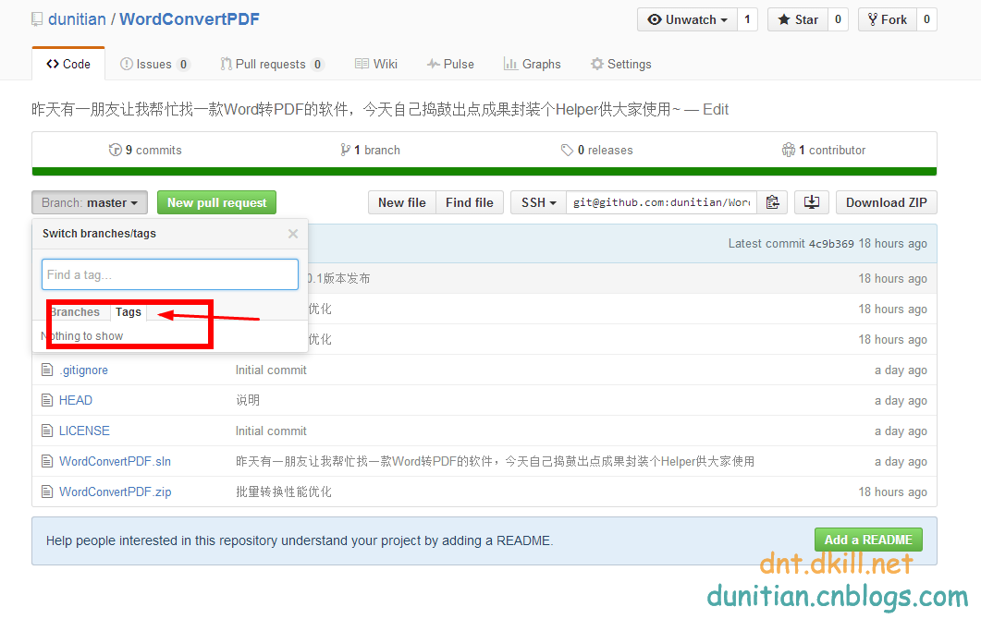

1. 引入，git查看tag的命令是：**git tag**

2. 创建Tag 是直接加名字就ok了，格式： **git tag 名字 –m “注释”**

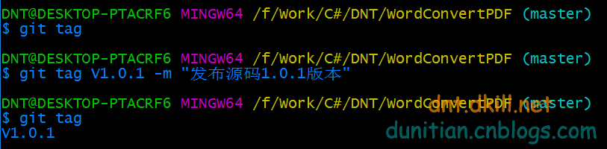

3.有些人可能会问创建完了有毛用？github里面依旧木有



4.这个。。。。。。不要急，我们推送一下就有了：**git push origin tag名**

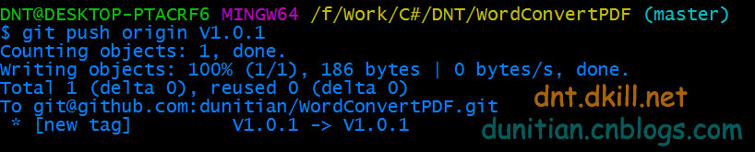

5.看看效果：

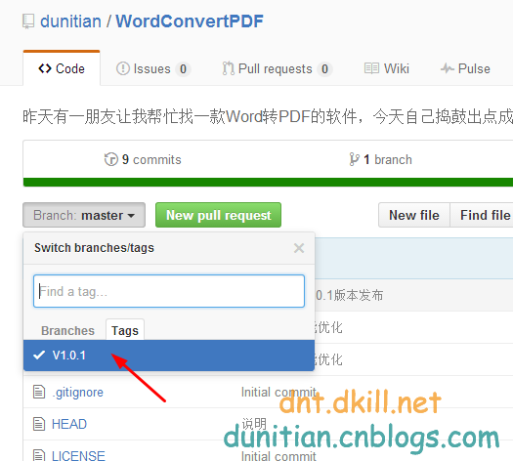

**Branch推送**：（分支推送）

先看看需求

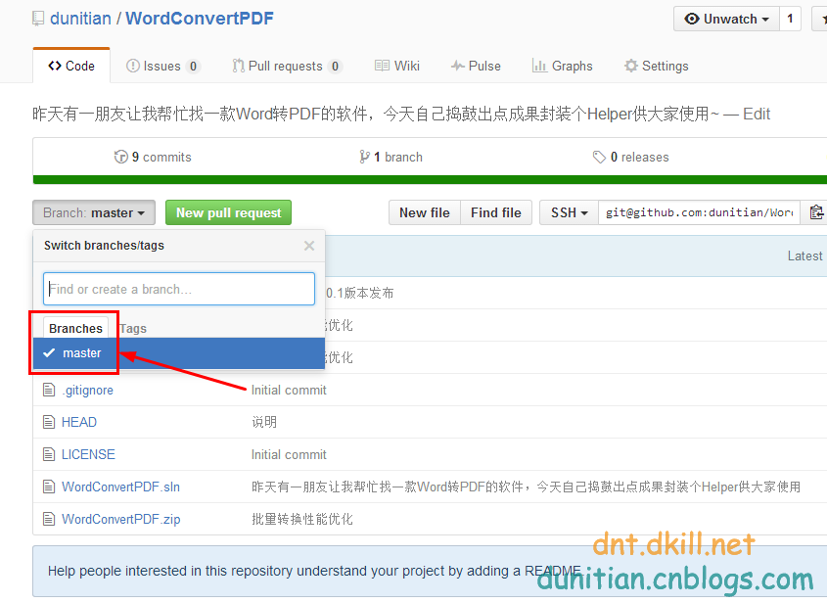

1.**git branch** 是查看分支（*代表当前处于哪个分支）

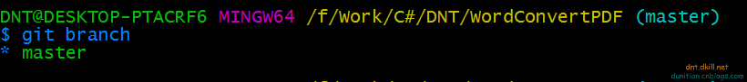

2.怎么创建呢？**git checkout –b 名字**

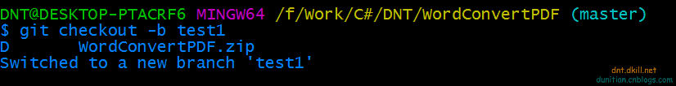

3．我们再看看当前有哪些分支，**git branch**

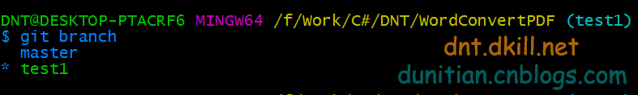

4.有同志又蛋疼了，为毛远端又木有？。。。。。(⊙o⊙)… 我们推送一下：**git push origin 名字**

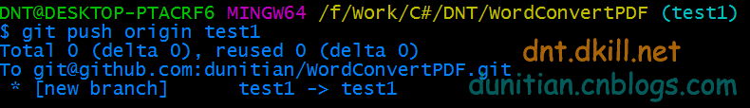

5.效果来了~

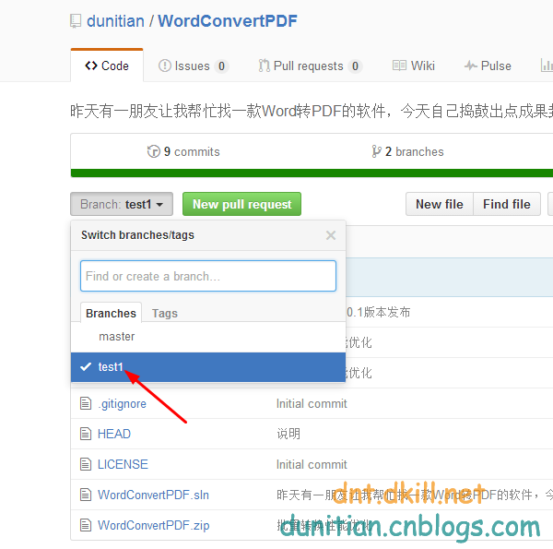

扩充：

1. 删除远程分支：git push origin --delete 名字

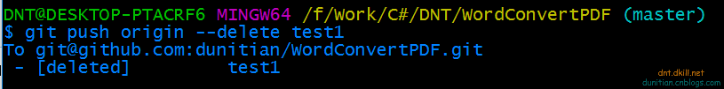

效果：



2.删除本地分支（远程删了本地的并没有删除，同理~~~） git branch –d 名字

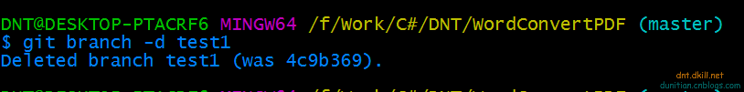

3.删除远程Tag git push origin --delete Tag名

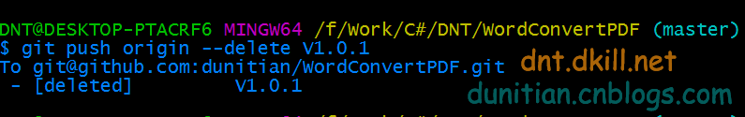

4.删除本地Tag git tag -d Tag名s

